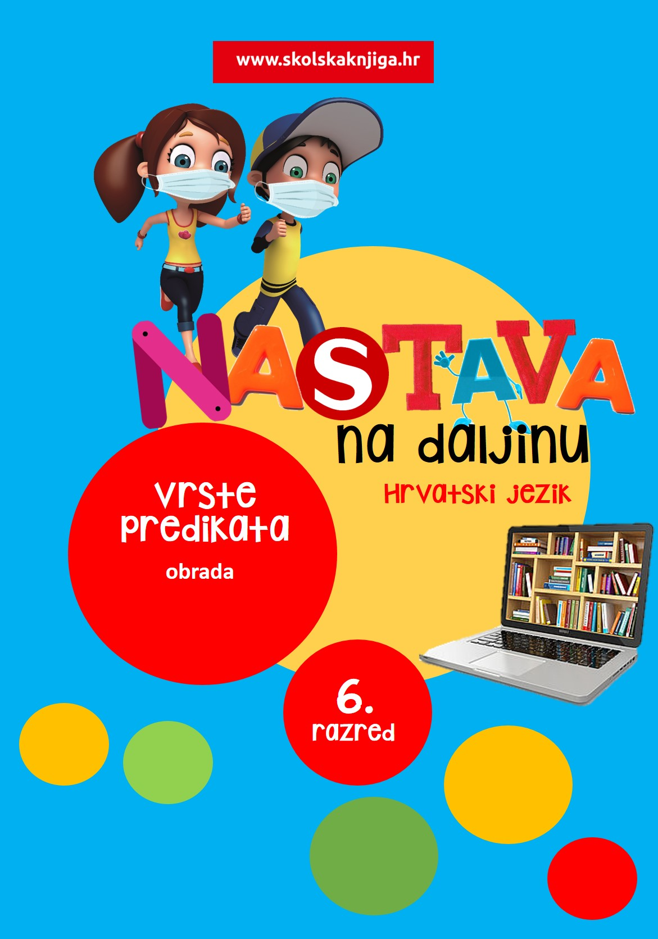

VRSTE PREDIKATA
VRIJEME OSTVARIVANJA: od 11. 5. do 15. 5. 2020.
BROJ SATI NASTAVE: 2
PODRUČJA PREDMETA I TEME:
Hrvatski jezik i komunikacija
Vrste predikata
Materijale pripremila: Anita Šojat

NAPOMENA UČENIKU: U ovome ćeš tjednu učiti o vrstama predikata. Učenje i rješavanje zadataka možeš organizirati kad ti najviše odgovara. Važno je da poštuješ rok za slanje završenih zadataka učiteljici.

VRIJEME OSTVARIVANJA: 90 minuta

ODGOJNO-OBRAZOVNI ISHODI
Nakon učenja o vrstama predikata moći ćeš:
- opisati koju ulogu predikat ima u rečenici
- opisati vrste predikata
- razlikovati glagolski od imenskoga predikata
- opisati neoglagoljenu rečenicu

REZULTATI UČENJA
Udžbeničku jedinicu svladao/svladala si ako na kraju svih aktivnosti pošalješ učiteljici/učitelju na dogovoreno virtualno mjesto:
- bilješke o vrstama predikata
Rok za slanje: 15. 5. 2020. do 13 sati

OPIS AKTIVNOSTI
1. aktivnost – Ponovi
Odigraj digitalnu igru i ponovi predikat.
Označi predikat.
https://h5p.org/h5p/embed/670014

Aktivnost se smatra završenom kad odigraš igru bez pogreške.

2. aktivnost – Nauči – vrste predikata
Pročitaj udžbeničku jedinicu Vrste predikata. Pročitaj udžbeničku jedinicu i dobro prouči grafički organizator o predikatu. Napiši bilješke u bilježnicu i nauči ih.

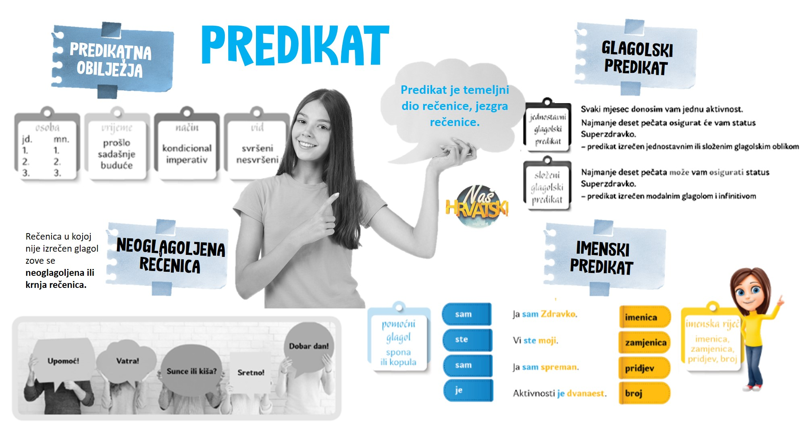

Aktivnost se smatra završenom kad pročitaš udžbeničku jedinicu, proučiš grafički organizator, napišeš bilješke i naučiš ih.

3. aktivnost – Ponovi – digitalne igre
Spoji lijevu i desnu stranu. Na lijevoj su strani rečenice, a na desnoj su dijelovi predikata (npr. glagol biti+zamjenica). Vrijeme je ograničeno na 5 minuta.

https://h5p.org/h5p/embed/623705

Razvrstaj imenski i glagolski predikat kamo pripadaju.

https://learningapps.org/watch?v=pi4r8z9bc19

U predviđena polja ispiši imenske i glagolske predikate.

https://learningapps.org/watch?v=prhqma8d519

Aktivnost se smatra završenom kad odigraš sve igre bez pogreške.

